Министерство образования, науки и молодежной политики Нижегородской области

«Нижегородский Губернский колледж»

Отчёт по МДК 05.02 Разработка кода ИС

«Книжный магазин»

Руководитель________Авакян. В. А

Исполнитель, студент группы 32В_____Музурова. С. С

**Нижний Новгород,**

**2021 г.**

Оглавление

Задачи и функции системы 3

Описание схемы работы информационной системы 3

Построение функциональной диаграммы 3

Руководство пользователя 4

1. Требования к аппаратуре и программному обеспечению 4

2. Запуск АИС «Книжный магазин» 5

3. Работа со списком приложений 5

3.1 Создание приложения 5

3.2 Запуск программы 5

3.3 Изменение свойств программы 6

3.4 Удаление программы 6

3.5 Обновление приложения 6

3.5Интерфейс системы 7

4. Работа с формами 7

5. Ввод текста 8

6. Сообщения пользователю 8

7. Резервное копирование 8

Оценка информационной системы для возможности ее модернизации 9

# Задачи и функции системы

-оформление покупки книг на стороне клиента

-передача данных о покупке сотрудникам книжного магазина

# Описание схемы работы информационной системы

ИС представляет собой Книжный магазин куда может зайти пользователь, посмотреть какие книги есть в этом магазине, сколько они стоят, клиенты могут совершить покупку и получить книгу, которую они заказали.

# Построение функциональной диаграммы

Наиболее популярной методологией IDEF является методология IDEF0. Целью методологии является построение функциональной схемы исследуемой системы, описывающей все необходимые процессы с точностью, достаточной для однозначного моделирования деятельности системы.

Функциональный блок, или работа представляет собой некоторую конкретную функцию (работу) в рамках рассматриваемой системы. Блок должен иметь название в глагольном наклонении (например, "Проверить документ" или "Проверка документа"). На диаграмме функциональный блок изображается прямоугольником. Каждая из четырех сторон функционального блока имеет свое определенное значение (роль) и определяет тип интерфейса, т. е. способ взаимодействия дуги с блоком:

 – верхняя сторона имеет значение "Управление";

 – левая сторона имеет значение "Вход";

 – правая сторона имеет значение "Выход" ;

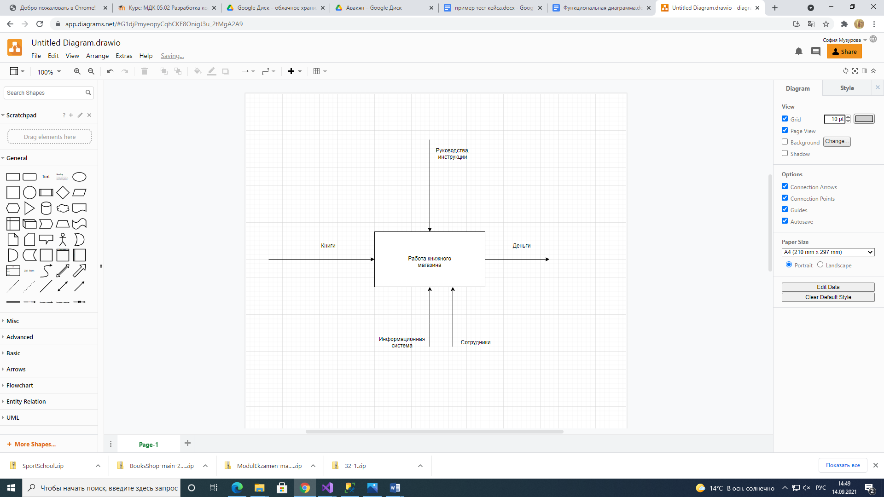 – нижняя сторона имеет значение "Механизм" .

Рис.1 Функциональная диаграмма работы книжного магазина.

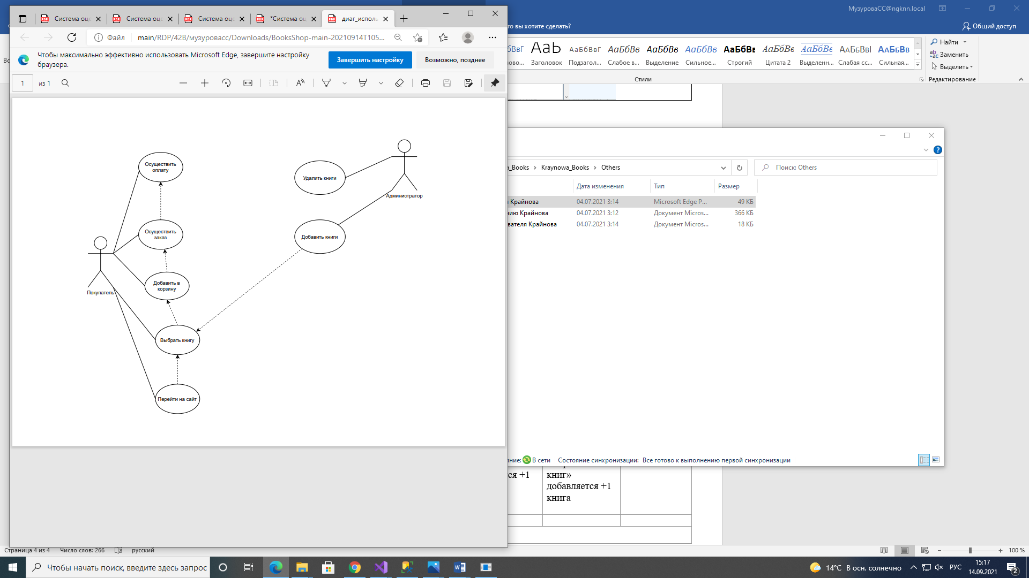

Рис.2 Диаграмма использования работы книжного магазина.

# Руководство пользователя

## Требования к аппаратуре и программному обеспечению

**Требования к техническому обеспечению;**

Техническое обеспечение с указанными характеристиками должно быть достаточно для ввода Подсистемы в *опытную эксплуатацию* на объекте автоматизации. В ходе *опытной эксплуатации* требования к характеристикам должны быть уточнены, при переводе Подсистемы в промышленную эксплуатацию и ее вводе в действие на новых объектах автоматизации может потребоваться модернизация или замена технических средств на оборудование с другими характеристиками.

**Требования безопасности производственных процессов устанавливаются:**

* в стандартах системы стандартов безопасности труда (ССБТ);
* в стандартах любых видов на конкретные производственные процессы или на совокупность процессов, обладающих общностью этих требований;
* в нормах технологического проектирования, в текстовой части технологических карт по [ГОСТ 3.1120](http://docs.cntd.ru/document/1200004977), инструкциях по эксплуатации, памятках и т.п.;
* в правилах и инструкциях по охране труда;
* в других документах, содержащих требования безопасности к производственным процессам.

## 2. Запуск АИС «Книжный магазин»

Для запуска информационной системы нужно открыть папку с проектом. В папке проекта АИС должна находиться База Данных, которая используется в программе. При этом в большинстве случаев будет открыто основное окно АИС.

## 3. Работа со списком приложений

Для выполнения большинства нижеперечисленных действий необходимо попасть в список приложений. Это можно сделать из запущенного приложения с помощью главного меню, выбрав в нем пункт **Список приложений**. Также список приложений доступен сразу при запуске мобильного приложения, если зарегистрировано более одного приложения.

Для того чтобы изменить порядок приложений в списке, следует:

* нажать кнопку **Упорядочить** — в правой части каждой строки отобразится кнопка перетаскивания.
* нажать кнопку в строке приложения, которое нужно переместить и перетащить ее на требуемое место.

## 3.1 Создание приложения

Для того чтобы создать программу АИС, следует:

1. Выбрать команду добавления приложения.
2. Указать имя приложения и нажать кнопку **Готово**.
3. После закрытия окна будет создано приложение.

## 3.2 Запуск программы

При запуске программы АИС «Книжный магазин» в большинстве случаев будет открыто основное окно программы. Однако если с данной программой связано несколько приложений (БД), то будет открыт их список. В этом случае для запуска программы следует нажать на нужную программу в списке.

## 3.3 Изменение свойств программы

Свойства программы АИС «Книжный магазин» изменяются в специальном окне. Для открытия окна свойств программы следует выполнить длинное нажатие на нужном приложении. В открывшемся контекстном меню выбрать команду **Изменить**.

В открывшемся окне можно изменить наименование программы, запустить его (кнопка **Открыть**) или удалить (кнопка **Удалить**).

## 3.4 Удаление программы

Для удаления программы следует выбрать команду Удалить и подтвердить свое действие: выполнить длинное нажатие на удаляемой программе. В открывшемся контекстном меню выбрать команду **Удалить**.

## 3.5 Обновление приложения

Программа АИС «Книжный магазин» обновляется с помощью используемого магазина программ. После его успешного обновления программы необходимо обновить ранее созданные программы. Для этого достаточно запустить саму программу.

Если в процессе выполнения обновления будет обнаружена необходимость реструктуризации базы данных, то будет запрошено подтверждение выполнения этой операции. В случае отказа обновление будет отложено до следующего запуска программы.

Также имеет смысл отказаться от обновления, чтобы сделать [резервную копию базы данных](https://v8.1c.ru/static/rukovodstvo-polzovatelya-mobilnogo-prilozheniya-dlya-ustroystv-na-os-android/#reserv).

## 3.5Интерфейс системы

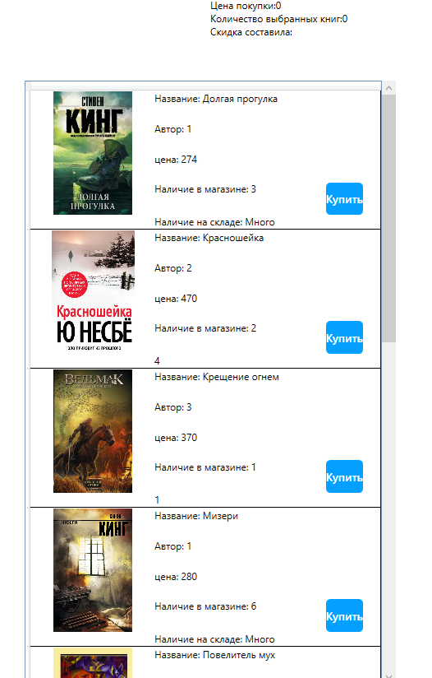

## Работа с формами

Прокручиваться может как форма, так и элемент формы. При прокрутке таких форм существует следующая особенность:

* если прокрутка началась внутри элемента и ему есть куда прокручиваться в момент начала действия, то прокрутка будет осуществляться для элемента;
* в противном случае прокручиваться будет вся форма.

Практически в каждой форме есть команды, выполняющие определенные действия в форме. Часто используемые команды представлены в виде кнопок или гиперссылок на самой форме. Редко используемые команды доступны через специальное меню Все действия, доступ к которому осуществляется с помощью кнопки **≡**.

Команды открытия вспомогательных форм реализованы с помощью специального меню, которое открывается с помощью нажатия на заголовок окна, если заголовок выделен подчеркиванием.

В форме могут располагаться табличные документы и диаграммы. В этих объектах может быть доступна функция расшифровки. Расшифровка — это действие, связанное со значением в ячейке табличного документа или элемент диаграммы. Это может быть открытие другой формы, построение другого отчета или перестроение текущего и т. д. Для выполнения расшифровки нужно нажать на интересующую ячейку или элемент диаграммы. Если расшифровка не поддерживается, ничего не произойдет.

## Ввод текста

Для ввода различной информации предназначена экранная клавиатура. Для ее активации, как правило, достаточно нажать на поле ввода, куда требуется ввести информацию. Кнопка **Готово** (**Далее**, **Ввод** и т. д.) приводит к переходу между полями ввода без закрытия клавиатуры.

## Сообщения пользователю

Сообщения пользователю отображаются в специальной панели. Эта панель отображается на экране только в тот момент, когда в ней есть сообщения. Если панель закрывается, то список сообщений очищается. Нажатие на сообщение приводит к активации элемента формы, если сообщение связано с таковым. Для повторного открытия списка сообщений следует повторно вызвать действие, приводящее к открытию списка.

## Резервное копирование

Резервное копирование данных выполняется в зависимости от используемой АИС.

Если используется программа, не связанная с удаленной системой, то для резервного копирования можно воспользоваться штатными средствами используемой операционной системы.

Если используемое программа выполняет синхронизацию данных с удаленной системой, то рекомендуется выполнить сеанс синхронизации данных. Необходимость использования штатных средств резервного копирования после выполнения синхронизации зависит от наличия данных в программе, которые не синхронизируются с удаленной системой. Если таких данных нет, то в случае возникновения проблем с программой можно пересоздать и провести начальную инициализацию данных из удаленной системы.

# Оценка информационной системы для возможности ее модернизации

Информационная система книжного магазина является не законченным продуктом. Возможностей для модернизации достаточно. Например:

1. Сделать возможность входа в систему с введение логина и пароля.
2. Сделать возможность регистрации для новых пользователей. Это нужно для того, чтобы идентифицировать клиентов, проводить аналитику продаж, делать специальные условия для клиентов(скидки, предлагать книги, на основании уже купленных)
3. Сделать возможность написания отзыва на купленные книги, чтобы новым клиентам было легче определиться с выбором
4. Запросить почту клиента, чтобы на нее в дальнейшем отправлять персональные предложения и мотивировать клиента совершать новые покупки.